
KHOA HỆ THỐNG THÔNG TIN
KHÓA LUẬN TỐT NGHIỆP

TÊN ĐỀ TÀI
GVHD:
SVTH:
MSSV:
TP.HCM, THÁNG../….
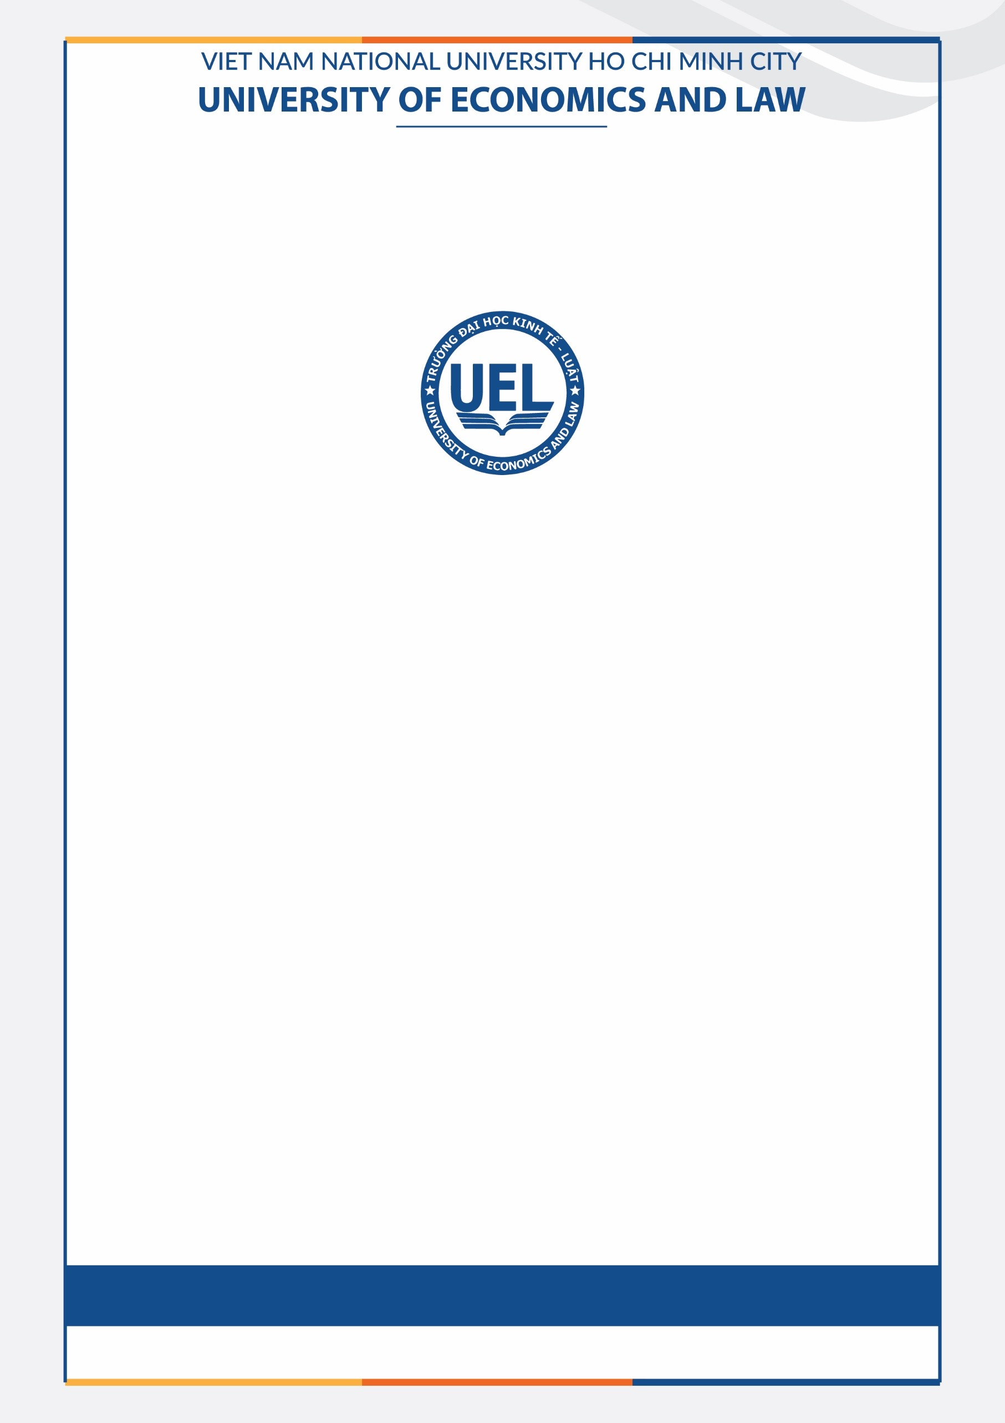
FACULTY OF INFORMATION SYSTEMS

GRADUATION THESIS REPORT

TOPIC NAME
Supervisor: Nguyen Van A, Ph.D. Student:
Student ID:
Full name:
Class:
Ho Chi Minh City, Month /2025

TRƯỜNG ĐẠI HỌC KINH TẾ - LUẬT  KHOA HỆ THỐNG THÔNG TIN | CỘNG HÒA XÃ HỘI CHỦ NGHĨA VIỆT NAM  Độc lập - Tự do - Hạnh phúc
 | Thành phố Hồ Chí Minh, ngày 20 tháng 12 năm 2024

HƯỚNG DẪN HÌNH THỨC TRÌNH BÀY KHÓA LUẬN TỐT NGHIỆP
(Quy định này được áp dụng kể từ ngày ban hành, trong quá trình thực hiện có thể thay đổi, bổ sung nếu cần thiết)
- QUI ĐỊNH CHUNG:
- Mỗi sinh viên thực hiện 1 khóa luận duy nhất.
- Nội dung báo cáo: trình bày tối thiểu 50 trang khổ A4 và không có tối đa cho phần nội dung chính của báo cáo. Báo cáo phải được trình bày rõ ràng, mạch lạc. Nội dung được phân thành các chương một cách khoa học và hợp lý dưới sự hướng dẫn của giảng viên.
- Hình thức báo cáo: Font: Times New Roman, Size 13, Line spacing 1,5; không ghi bất cứ thông tin gì khác ở Header và Footer.
Đánh số trang: đánh ở giữa, phía dưới mỗi trang giấy. Được tính là trang 1 khi vào nội dung chính (Mở đầu hay chương 1 đến hết trang Tài liệu tham khảo), còn các phần trước đó đánh số thứ tự theo i, ii, iii...phần Phụ lục thì đánh bắt đầu bằng ký tự a, b, c, …
Đánh số thứ tự hình ảnh, bảng biểu, công thức cần được đánh số theo thứ tự chương. Chẳng hạn, hình/bảng/công thức thứ 1 trong chương 3 sẽ đánh là 3.1, ….
Đánh số chương:
Chương (Chapter) 1: …..
1.1
1.1.1
1.1.2
1.2
1.3
Chương (Chapter) 2: …..
2.1
2.2

- CẤU TRÚC KHÓA LUẬN
- Trang bìa báo cáo (theo mẫu KL01).
- Trang phụ bìa (tương tự mẫu KL01)
- Trang LỜI CẢM ƠN (ACKNOWLEDGEMENT) (SV tự thiết kế)
- Trang LỜI CAM KẾT (COMMITMENT) (SV tự thiết kế)
- Trang MỤC LỤC (CONTENTS) (SV tự thiết kế, mục lục tự động)
- Trang DANH MỤC HÌNH ẢNH (LIST OF FIGURES) (danh mục tự động)
- Trang DANH MỤC BẢNG BIỂU (LIST OF TABLES) (danh mục tự động)
- Trang DANH MỤC TỪ VIẾT TẮT (LIST OF ABBREVIATION) (bảng có 2 cột)
- Trang TÓM TẮT (ABSTRACT): tóm tắt báo cáo (tối đa 1 trang A4)
- Phần nội dung báo cáo: bố cục các chương theo sự hướng dẫn của Giảng viên và đảm bảo tính khoa học.
- Trang TÀI LIỆU THAM KHẢO (REFERENCES): theo quy ước chuẩn APA (đính kèm theo thông báo này). Toàn bộ nội dung/hình ảnh/bảng biểu,… được sử dụng từ nguồn khác cần được trích dẫn nguồn tham khảo và trích dẫn theo chuẩn APA.
- Trang PHỤ LỤC (APPENDIX) (nếu có)

